LAPORAN PRAKTIKUM PEMORGRAMAN PERANGKAT BERGERAK LANJUT
MODUL 05

Oleh:
Muhammad Nabil Al Fatih
707012400044
KELAS 48-04

PROGRAM STUDI D4 SISTEM INFORMASI KOTA CERDAS
FAKULTAS ILMU TERAPAN
UNIVERSITAS TELKOM
BANDUNG
2026

- Langkah langkah praktikum
lib/main.dart
Titik awal aplikasi. File ini mengimpor Flutter, flutter_bloc, kedua Cubit, dan konfigurasi rute. MultiBlocProvider menyediakan FavoritCubit dan PengajuanCubit di tingkat aplikasi sehingga halaman yang berada di bawahnya dapat mengakses state tersebut.
lib/cubit/favorit_cubit.dart
Mendefinisikan FavoritCubit dengan state Set<String>. Set menyimpan nama layanan favorit agar satu layanan tidak tercatat berulang. Method tandai() menambahkan favorit, batalTandai() menghapusnya, dan toggle() mengubah status favorit. Perubahan state dikirim menggunakan emit().
lib/cubit/pengajuan_cubit.dart
Mendefinisikan PengajuanCubit dengan state List<Map<String, String>>. Daftar ini menyimpan data layanan yang dipilih untuk diajukan. totalPengajuan memberikan jumlah item; tambah() memasukkan layanan, hapus() menghapus layanan berdasarkan nama, sedangkan kosongkan() dan kirimSemua() mengosongkan daftar untuk simulasi pengiriman.
lib/navigation/app_routes.dart
Menyimpan nama rute aplikasi dan menghubungkan rute dengan halaman tujuan, misalnya halaman utama, detail layanan, pengaturan kota, riwayat laporan, dan tentang aplikasi. Pemusatan rute membantu navigasi lebih konsisten.
lib/navigation/kerangka_navigasi.dart
Membentuk kerangka navigasi utama. File ini mengelola perpindahan tab Beranda, Layanan, dan Warga serta menyediakan navigasi responsif. File ini juga menampilkan jumlah pengajuan pada bagian navigasi melalui state PengajuanCubit.
lib/pages/halaman_beranda.dart
Menampilkan halaman awal aplikasi dan akses menuju bagian atau fitur utama. File ini merupakan halaman antarmuka, bukan tempat utama pengelolaan state favorit maupun pengajuan.
lib/pages/halaman_layanan.dart
Menampilkan katalog layanan dalam kategori Perizinan, Kesehatan, dan Transportasi. Pengguna dapat membuka rincian layanan, mengubah status favorit melalui FavoritCubit, dan menambahkan layanan ke daftar pengajuan melalui PengajuanCubit.
lib/pages/halaman_detail_layanan.dart
Menampilkan rincian layanan, seperti nama layanan, dinas, jam operasional, dan keterangan. Widget dibuat StatefulWidget karena memiliki state lokal _sedangMengirim. setState() digunakan untuk menampilkan indikator proses sementara; data pengajuan tetap dikelola oleh PengajuanCubit.
lib/pages/halaman_warga.dart
Menampilkan daftar layanan favorit dan keranjang pengajuan. Halaman ini membaca state dari kedua Cubit, menyediakan aksi hapus, dan memungkinkan pengguna menjalankan simulasi pengiriman semua pengajuan.
lib/pages/halaman_pengaturan_kota.dart
Halaman pendukung untuk menampilkan antarmuka pengaturan kota. File ini bukan pengelola state utama fitur favorit atau pengajuan.
lib/pages/halaman_riwayat_laporan.dart
Halaman pendukung yang menampilkan bagian riwayat laporan. Pada implementasi soal ini, halaman dipertahankan sebagai bagian dari struktur aplikasi.
lib/pages/halaman_tentang_aplikasi.dart
Menampilkan informasi tentang aplikasi Nusantara Cerdas Mobile. Halaman ini melengkapi navigasi dan informasi aplikasi.

- Dokumentasi
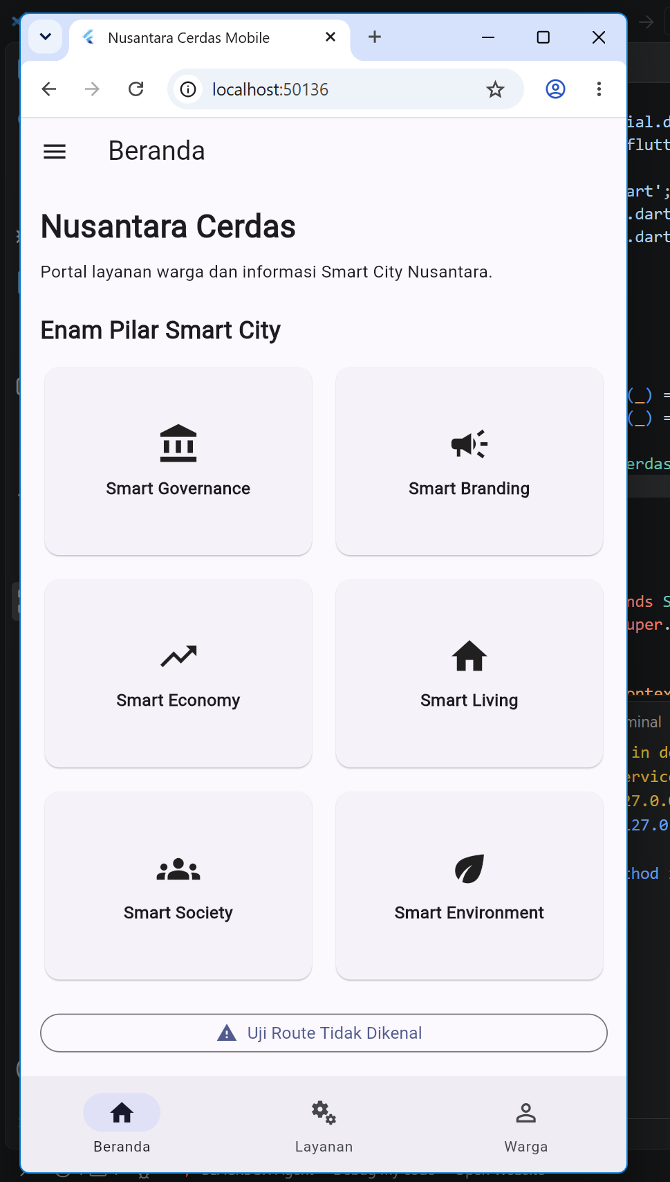
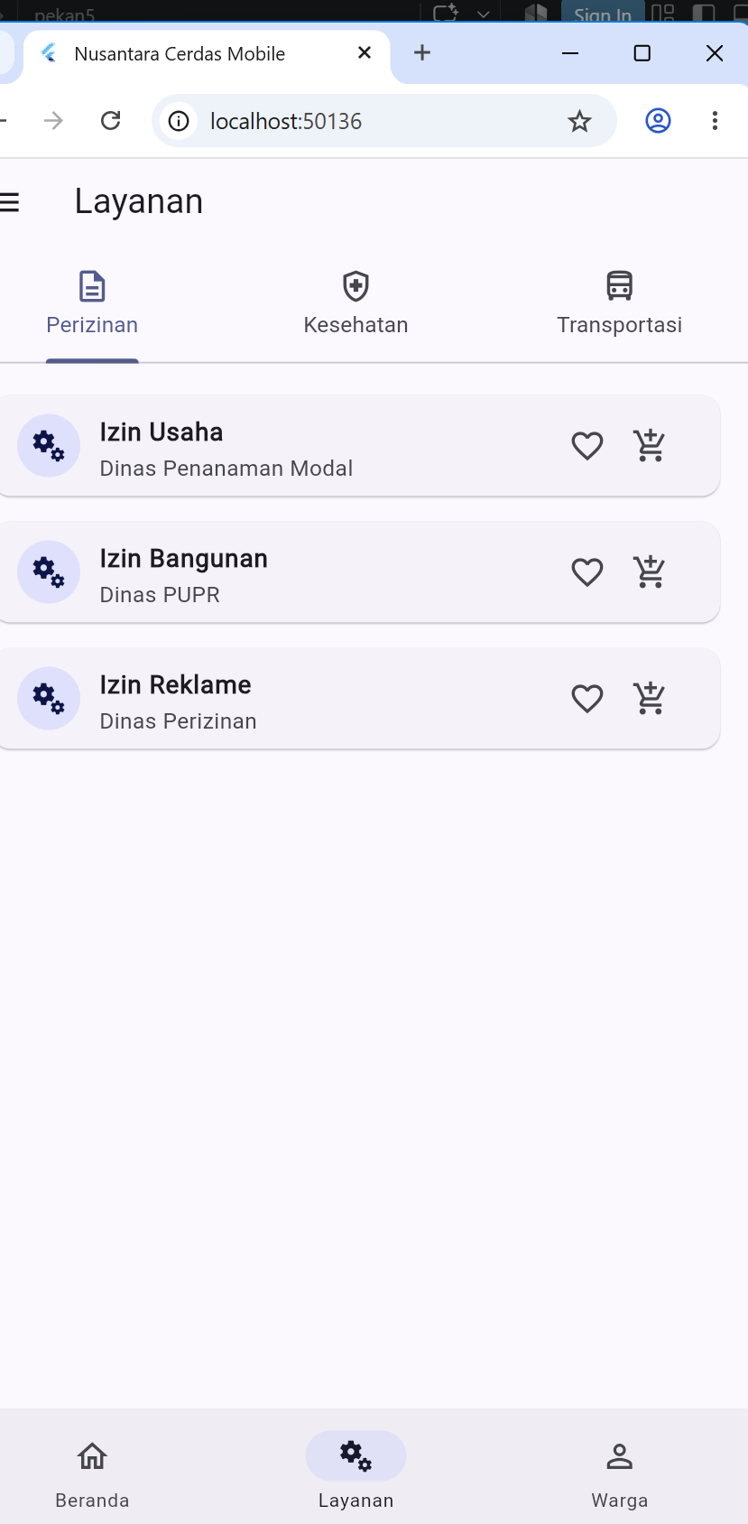
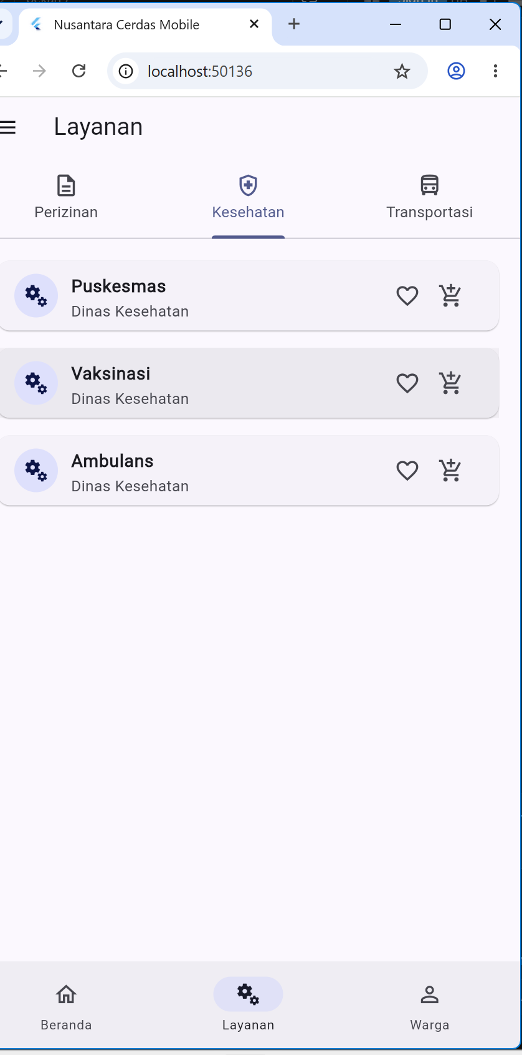

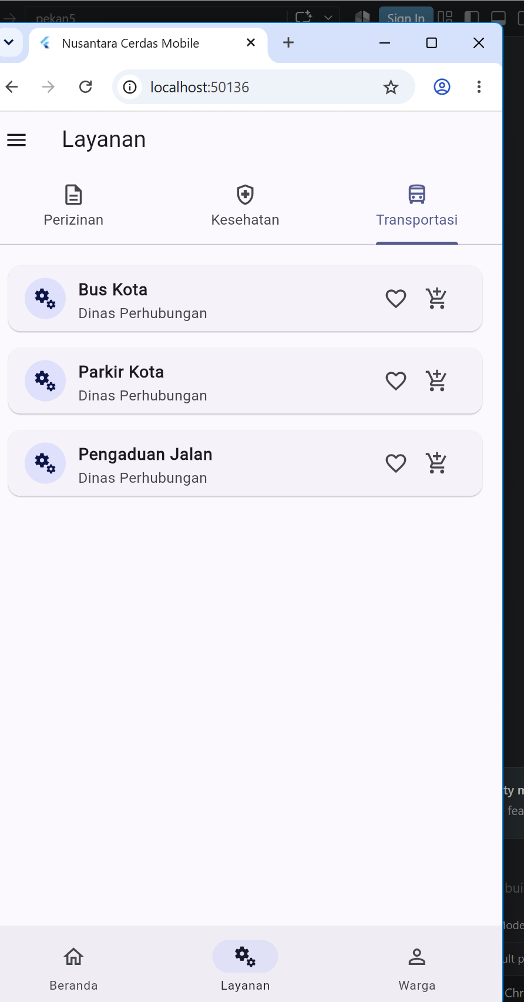
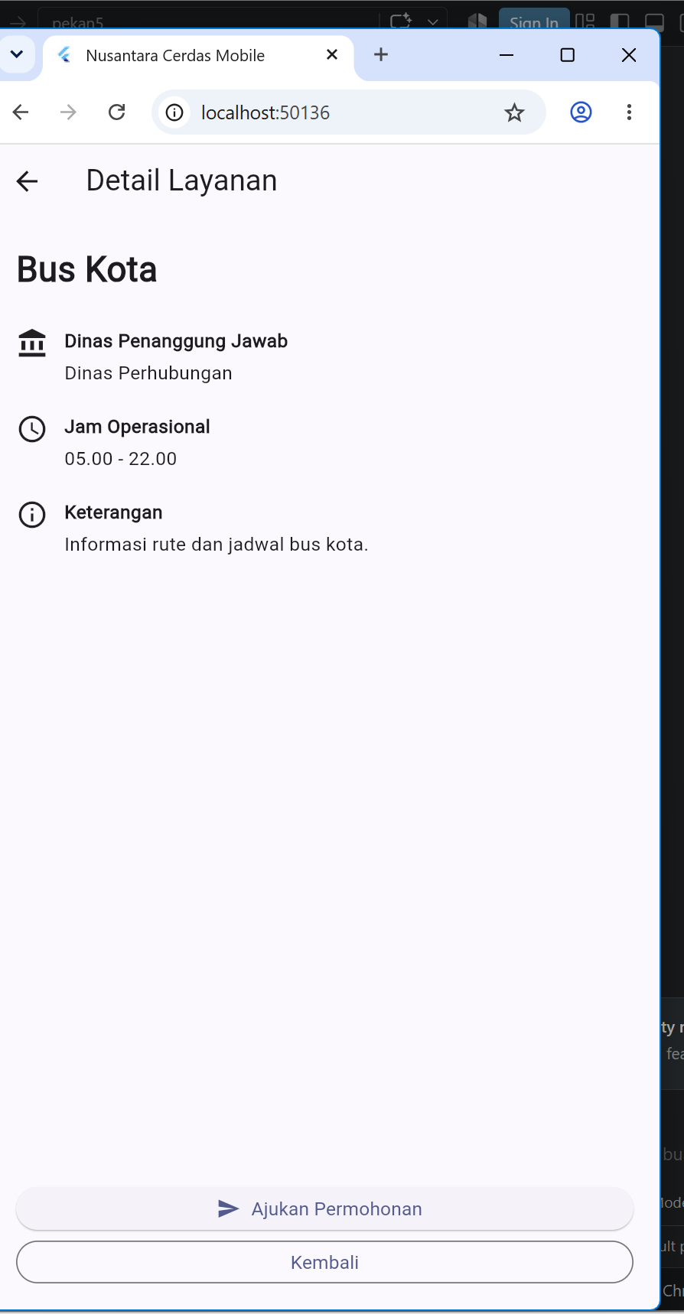
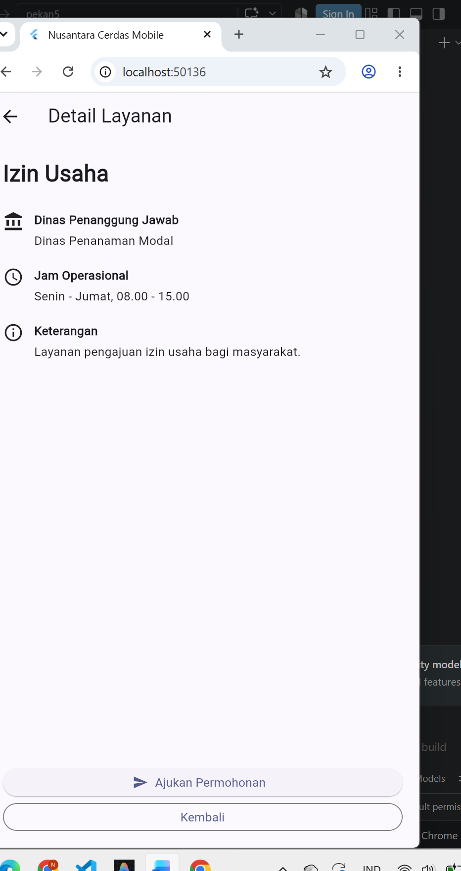
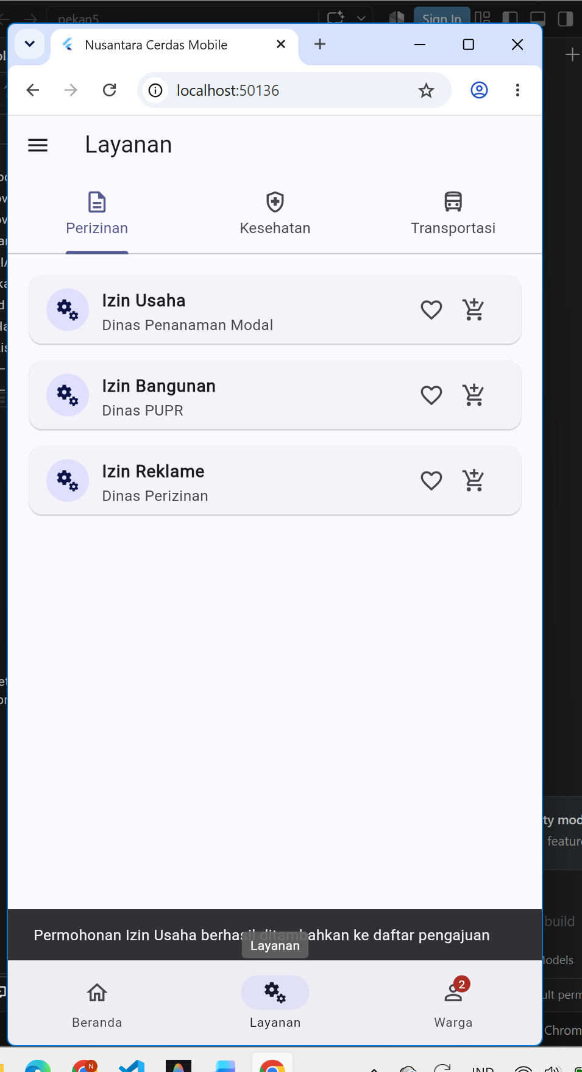

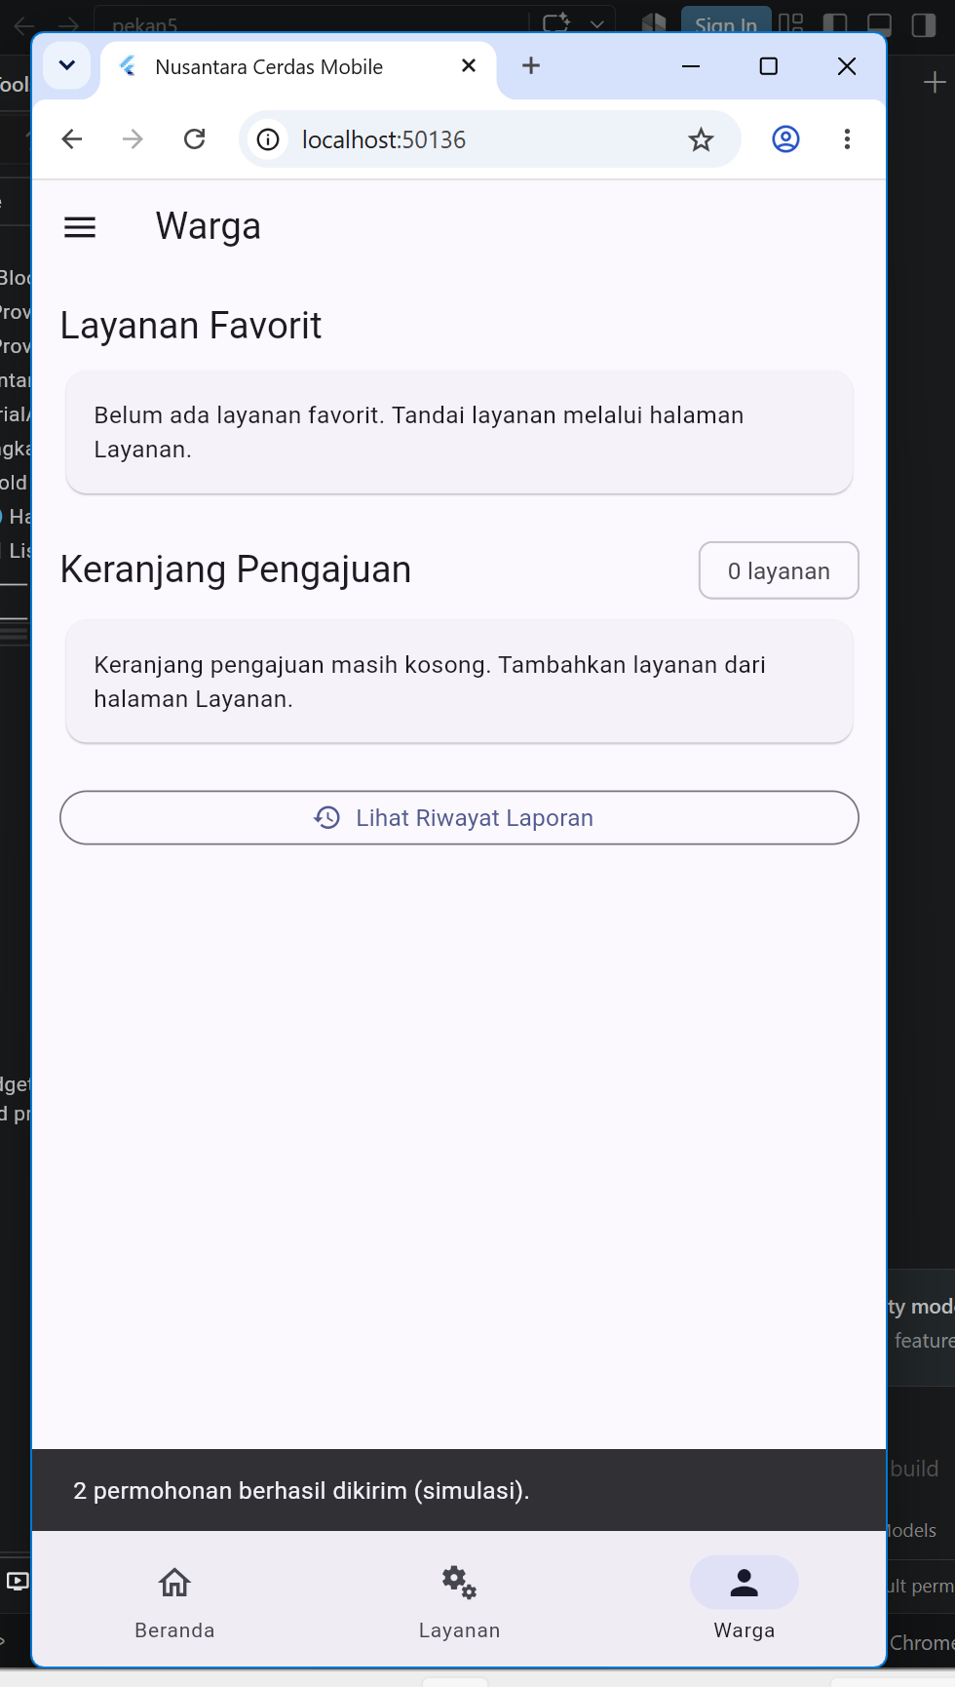
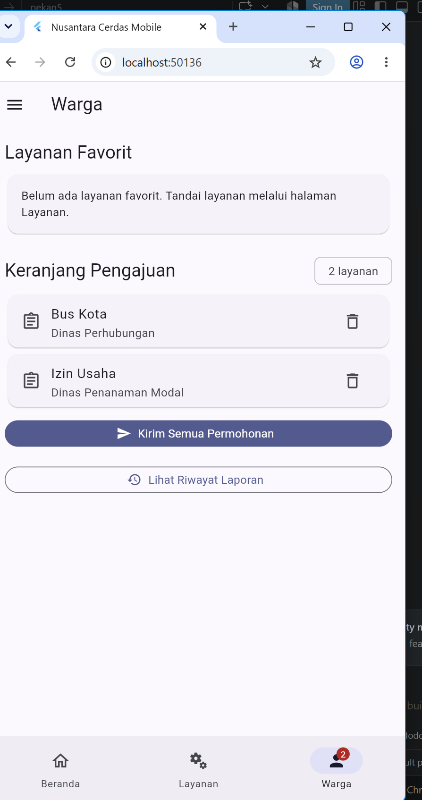
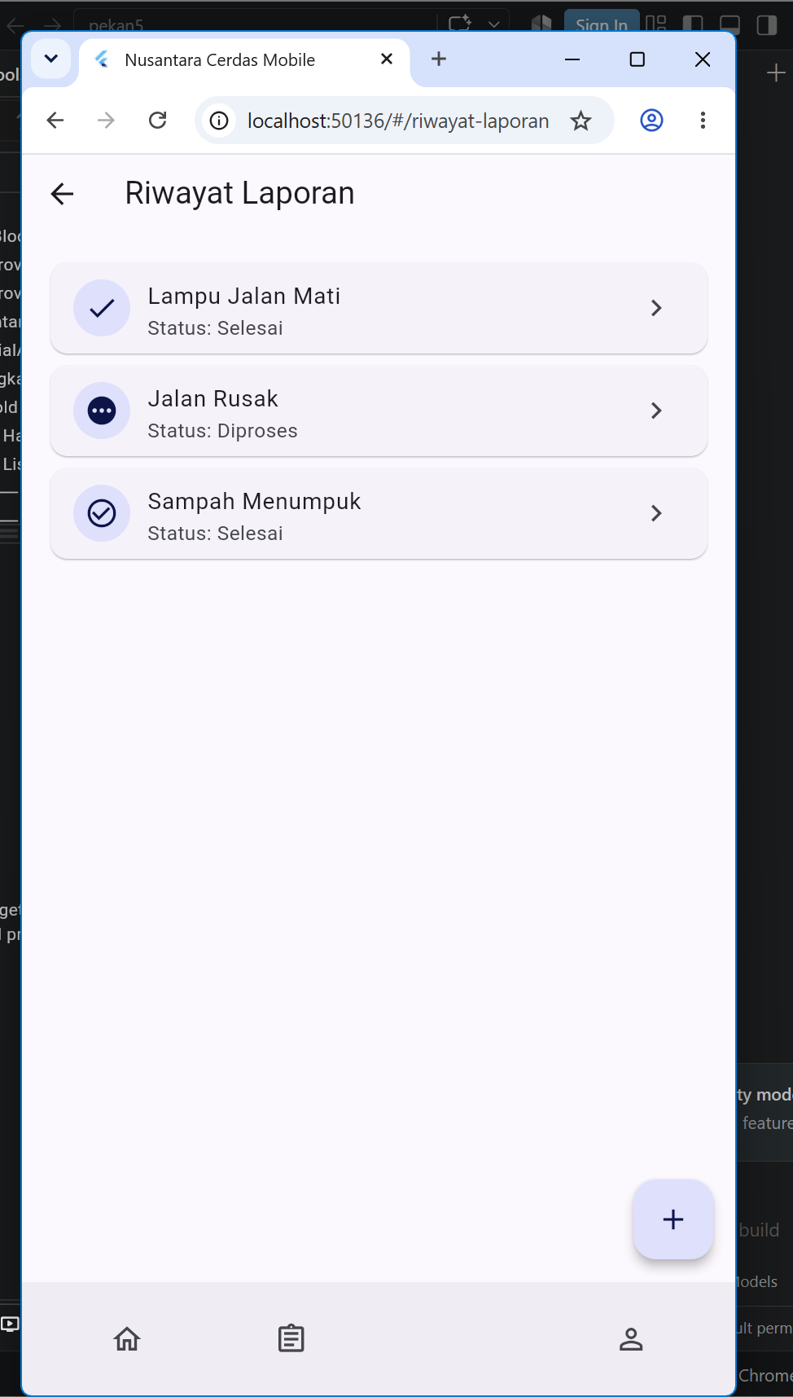
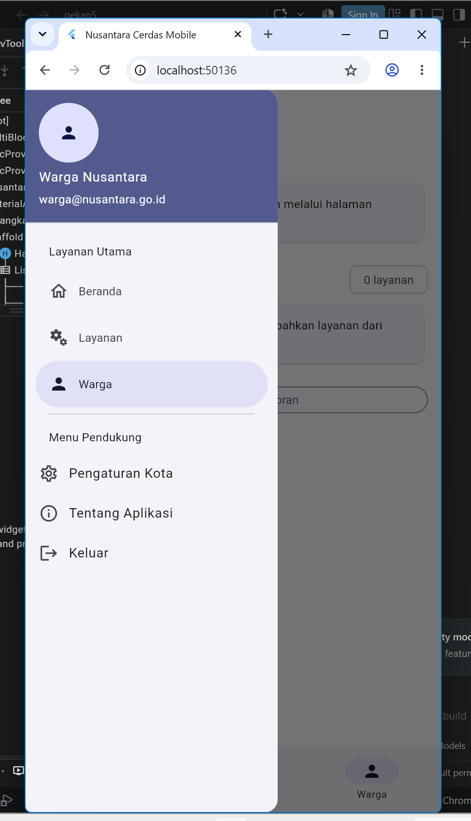
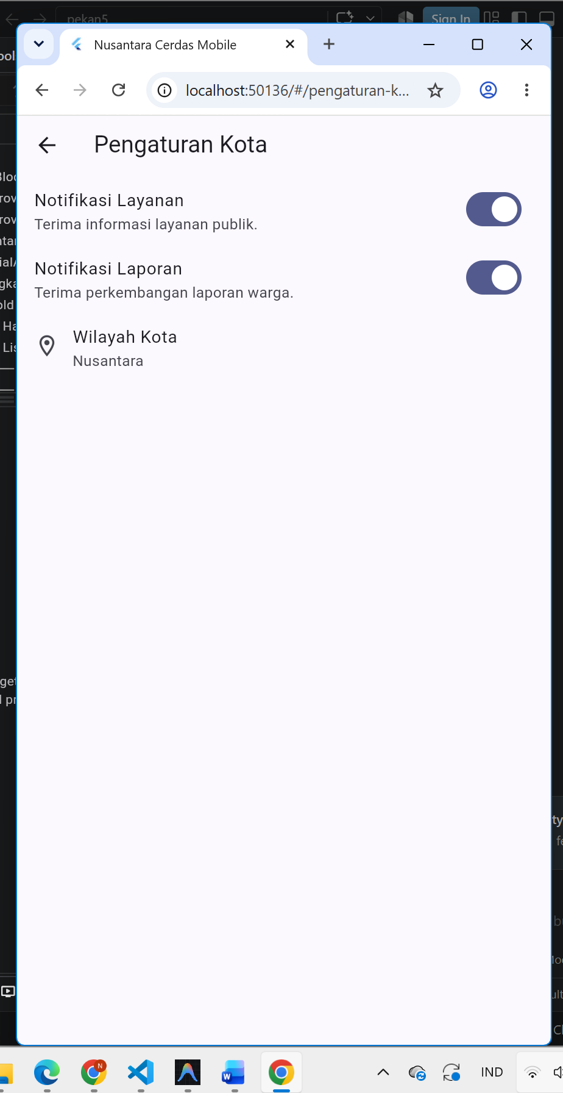
- Simpulan
Melalui praktikum ini, state management pada aplikasi Flutter diterapkan menggunakan Cubit dari paket flutter_bloc. FavoritCubit menangani data layanan favorit dan PengajuanCubit menangani daftar pengajuan. MultiBlocProvider menyediakan Cubit untuk seluruh halaman yang memerlukan state, sedangkan antarmuka dapat diperbarui berdasarkan perubahan state. setState() tetap digunakan secara terbatas untuk indikator proses lokal pada halaman detail. Dengan pembagian tersebut, pengelolaan state menjadi lebih terstruktur dan fitur aplikasi lebih mudah dihubungkan antarhalaman.

